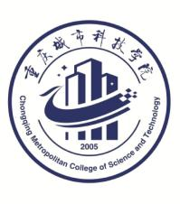重庆城市科技学院

CHONGQING METROPOLITAN COLLEGE OF SCIENCE AND TECHNOLOGY

**重庆城市科技学院马克思主义学院**

**XXXXXXXXXXXX**

**策**

**划**

**书**

**2023年7月**

**策划人：马克思主义学院**